|  |
| --- |
| **PERÚ INTI RAYMI** |

|  |
| --- |
| **Visitando: Lima – Cusco – Valle Sagrado – Machu Picchu – Cusco**  **Salidas: Única 19 de junio 2025**  **\*\*Opera mínimo con 2 personas viajando juntas.**  **\*PVS: Tarifa para Pasajero Viajando Solo, consultar suplementos.**  **Duración: 07 días / 06 noches**  **Alimentos: 06 desayunos y 02 almuerzos** |

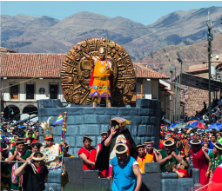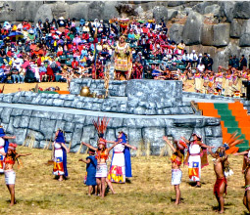

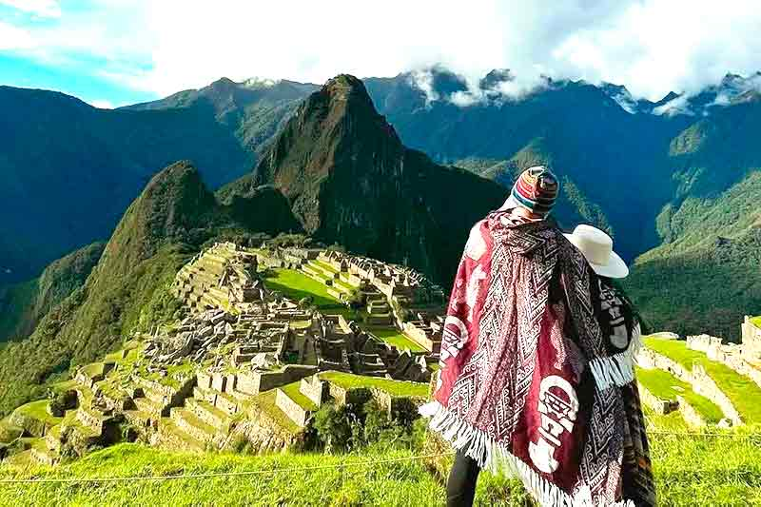

**ITINERARIO DE VIAJE:**

**Día 19 de junio Lima**

Llegada a la ciudad de Lima, asistencia y traslado al hotel. Alojamiento en Lima.

**Día 20 de junio: Lima – Visita de Ciudad**

***Desayuno.*** Embárquese en un fascinante recorrido por los lugares más destacados de Lima y déjese cautivar por su encanto y riqueza cultural. Comenzará con una vista panorámica de la Huaca Pucllana, un majestuoso centro ceremonial y arqueológico construido en el siglo IV d.C. A continuación, visitaremos Lima Colonial explorando su histórico centro, donde podrá admirar la Plaza Mayor, el Palacio de Gobierno, el Palacio Municipal y la imponente Catedral de Lima. Finalmente, visitaremos el convento de Santo Domingo que es un destacado ejemplo de la arquitectura colonial en Lima, Perú. Fundada en el siglo XVI por la orden de los Dominicos, esta iglesia se distingue por su elegante fachada barroca y su interior ricamente decorado. La iglesia también alberga el convento adjunto, que cuenta con una biblioteca histórica y un claustro impresionante. Es conocida por su vinculación con figuras prominentes de la historia peruana, como Santa Rosa de Lima y San Martín de Porres, cuyos restos descansan en el convento. Alojamiento en Lima.

**Día 21 de junio: Lima – Cusco – Parque Arqueológico**

***Desayuno.*** A la hora coordinada salida hacia el aeropuerto para tomar el vuelo con destino a la ciudad imperial del Cusco. A su llegada, asistencia y traslado al hotel. Por la tarde admire el maravilloso legado prehispánico y colonial de la ciudad de Cusco, un interesante recorrido en el que podrá conocer El Koricancha o Templo del Sol, antiguo lugar de adoración al Dios sol de los Incas y sobre el cual se levantó el actual Convento de Santo Domingo; contemple la belleza de la Plaza de Armas de Cusco y admire las más representativas muestras escultóricas y pictóricas del arte cusqueño en su imponente catedral. Posteriormente recorra los alrededores de la ciudad, admire la fortaleza de Sacsayhuamán y lo asombroso de sus muros compuestos por enormes piedras ensambladas con gran precisión, conozca el adoratorio de Kenko, el atalaya de Puka Pukara y finalmente Tambomachay, antiguo recinto inca de culto al agua. Alojamiento en Cusco.

*Nota: El vuelo Lima/Cusco debe considerarse temprano por la mañana de manera que pasajeros puedan descansar y aclimatarse, antes de realizar cualquier actividad.*

**Día 22 de junio: Cusco – Valle Sagrado – Cusco**

***Desayuno.*** Conozca el Valle Sagrado de los Incas. Un pintoresco recorrido en el que podrá apreciar importantes restos arqueológicos, paisajes y costumbres. Visite el Awanacancha, centro de difusión de la textilería andina y en donde podrá observar de cerca diferentes camélidos sudamericanos; después recorra el poblado de Pisac y su mercado artesanal en donde podrá hacer compras, así como también experimentar las costumbres de sus pobladores. Admire el imponente parque arqueológico de Pisac, enclavado en lo alto de una montaña, para después recorrer en bus por la margen derecha del río Vilcanota los diferentes poblados del Valle Sagrado hasta la localidad de Urubamba en donde podrá disfrutar de un reconfortante ***almuerzo*** en un restaurante local. Por la tarde continúe su recorrido para visitar la Fortaleza de Ollantaytambo, camine por sus típicas calles y ascienda a los más alto de la fortaleza para admirar la belleza del paisaje circundante. Alojamiento en Cusco.

**Día 23 de junio: Cusco – Machu Picchu – Cusco**

***Desayuno.*** Viva una de las experiencias más fascinantes y extraordinarias del mundo, recorrer Machu Picchu. La aventura comienza embarcándose en una de las más bellas rutas ferroviarias, atravesando pintorescos paisajes andinos para después introducirse en la cálida y exuberante ceja de selva hasta el poblado de Aguas Calientes. Aborde el bus que lo llevará por un serpenteante camino hasta la parte alta de una montaña, después tómese un tiempo para simplemente deleitar sus sentidos y disfrutar de la impresionante vista de la ciudadela de Machu Picchu, una de las 7 Nuevas Maravillas de Mundo Moderno. Experimente la sensación de caminar por los pasadizos y callejuelas de la ciudadela y sea testigo de la grandeza arquitectónica del Imperio Inca y lleve consigo la satisfacción de haber contemplado un lugar incomparable en el mundo; posteriormente descienda nuevamente al poblado de Aguas Calientes para reponer las energías con un agradable ***almuerzo***. A la hora indicada abordará nuevamente el tren de retorno a Cusco. Traslado de vuelta a su hotel. Alojamiento en Cusco.

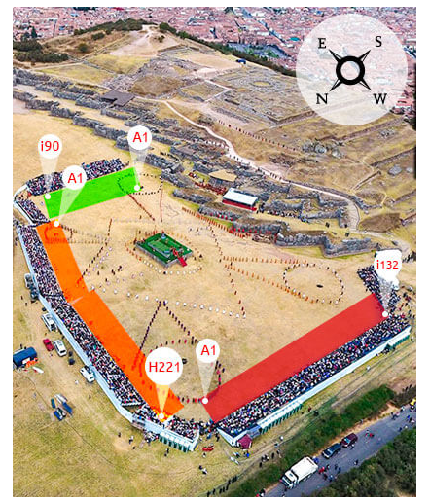

**Día 24 de junio: Cusco – Inti Raymi (La fiesta del Sol)**

***Desayuno:*** Considerada como la festividad más grande del Imperio Inka, el Inti Raymi se celebra todos los años el 24 de junio, fecha que coincide con el solsticio de invierno, el día más corto y la noche más larga del año.

Durante las actividades, son más de 800 artistas que, usando prendas típicas, llevan a cabo diversas presentaciones como danzas y actuaciones que tienen como escenarios principales al templo de Qorikancha y el parque arqueológico de Sacsayhuamán, y la Plaza de Armas de Cusco.

*Nota: el boleto esta considerado en la sección verde , si se agota esta sección se le comunicara el valor del suplemento de las demás secciones o en caso de querer cambiar de sección consultar suplemento*

**Día 25 de junio: Cusco**

***Desayuno.*** A la hora coordinada traslado al aeropuerto para abordar su vuelo de salida.

**FIN DE LOS SERVICIOS.**

**HOTELES PREVISTOS O SIMILARES:**

|  |  |  |
| --- | --- | --- |
| **CATEGORÍA** | **LIMA** | **CUSCO** |
| **Turista** | Los Tambo (I y II )  - Habitat Miraflores  - Britania Crystal | - Hacienda Plaza Regocijo  - Inkarri Regocijo  - Sueños del Inka |
| **Turista Superior** | - Tierra Viva Miraflores Centro  - Casa Andina Select Miraflores  - Tierra Viva Larco | - Terra Andina  - Tierra Viva Cusco Centro  - Tierra Viva Saphi |

***Nota: Hoteles mencionados solo son informativos, los hoteles confirmados se les hará saber al momento de realizar la reservación. En caso de no poder confirmar estos hoteles mencionados como informativos, se reservará un hotel de similar categoría y precio.***

**PRECIO POR PERSONA EN DOLARES AMERICANOS (USD):**

|  |  |  |  |  |  |  |
| --- | --- | --- | --- | --- | --- | --- |
| **SALIDA UNICA** | **CATEGORÍA** | **SENCILLA** | **DOBLE** | **TRIPLE** | **MENOR 03 -10 AÑOS** | **\*PVS** |
| **19 de junio 2025** | **Turista** | USD 1,616 | **USD 1,345** | USD 1,283 | USD 1,015 | USD 1,793 |
| **Turista Superior** | USD 1,726 | USD 1,395 | USD 1,323 | USD 1,055 | USD 1,902 |

***Nota: Solo se permite 1 menor compartiendo con 2 adultos, en las camas existentes en la habitación y no les incluye desayuno. Los niños deben portar un documento que certifique su edad al momento de realizar el viaje.***

***\*PVS = Tarifa para Pasajero Viajando Solo, los servicios de tour y traslados continúan siendo en servicio regular.***

***La tarifa final dependerá del tipo de entrada que se encuentre disponible para el ingreso a Machu Picchu al momento de la reserva. *Una vez confirmada la reservación, las entradas a Machu Picchu son 100% NO reembolsables.***

**EL PRECIO INCLUYE**

* Traslado aeropuerto – hotel – aeropuerto ***en servicio privado***
* 02 noches de alojamiento en Lima
* 04 noches de alojamiento en Cusco
* 06 desayunos
* Visita a la ciudad de Lima ***en servicio privado***
* Visita a la ciudad de Cusco y Parque Arqueológico de Sacsayhuamán en servicio regular
* Excursión a Valle Sagrado de los Incas **con almuerzo** en servicio regular
* Entrada al Inti Raymi (Seción verde) + Transporte hotel/zona del inti Raymi/hotel + box lunch.
* Traslado hotel - estación de tren/hotel ***en servicio privado***
* Excursión a Machu Picchu con boleto de tren a Aguas Calientes **en Tren Expedition o Voyager** ***con almuerzo (no incluye bebidas)*** en servicio regular
* Guía de habla hispana
* Souvenir de cortesía para todos los pasajeros
* Seguro de viaje ***con cobertura COVID***
* Asistencia 24hrs

**EL PRECIO NO INCLUYE**

* Boleto de avión México – Lima – Cusco – Lima – México
* TUA’s de salida (derechos de aeropuerto)
* Gastos personales
* Ningún servicio no especificado
* Alimentación no especificada en el programa
* Propinas para guía, chofer y maletero

**SUPLEMENTOS / SERVICIOS ADICIONALES**

**PRECIO POR PERSONA EN DOLARES AMERICANOS (USD):**

|  |  |
| --- | --- |
| **SERVICIO:** | **PRECIO POR PAX** |
| **Tren Vistadome: Asientos de cuero, mesas de madera, ventanas laterales y en el techo grandes, snack de cortesía, demostración de prendas de alpaca que luego se pone a la venta, show baile de SAGRA (Diablito) y desfile de prendas de algodón.** | 69 |
| **The 360°: Asientos de cuero, mesas de madera, coche observatorio, ventanas laterales y en el techo grandes, degustación de café, choclo y pisco, app de entretenimiento a bordo.** |

**NOTAS IMPORTANTES:**

* Tarifas expresadas por persona, en dólares americanos pagaderos en Moneda Nacional al tipo de cambio del día de su pago indicado por Tourmundial, sujetas a cambios sin previo aviso y a disponibilidad al momento de reservar.
* Tarifas **NO** válidas durante las siguientes festividades: Semana Santa, Fiestas Patrias (semana del 28, 29 de julio), 1° de noviembre, Navidad (23 al 25 de diciembre) y Año Nuevo (27 de diciembre al 01 de enero).
* La tarifa final dependerá del tipo de entrada que se encuentre disponible para el ingreso a Machu Picchu al momento de la reserva. *Una vez confirmada la reservación, las entradas a Machu Picchu son 100% NO reembolsables.
* Para asegurar entradas a Machu Picchu es necesario contar con el nombre completo del pasajero y copia del pasaporte con vigencia minima de seis (6) meses.
* Es responsabilidad del pasajero proveerse de los pasaportes o documentos de migración requeridos por las autoridades de los Estados Unidos Mexicanos y de los países de destino o de tránsito, tales como visas, permisos sanitarios, permisos notariados para menores viajando solos o con un tutor, etc. Tourmundial brindará asesoría y apoyo para le gestión de todos los documentos necesarios.
* La vigencia de su pasaporte deberá tener mínimo seis meses a partir de la fecha del inicio de su viaje.
* El vuelo Lima/Cusco debe considerarse temprano por la mañana de manera que pasajeros puedan descansar y aclimatarse antes de empezar la excursión por la tarde (13:30hrs).
* Los horarios de registro de entrada (check-in) y salida (check- out) de los hoteles están sujetos a las formalidades de cada hotel, pudiendo tener los siguientes horarios: check-in 15:00hrs y check-uut 09:00hrs. En caso de que la llegada fuese antes del horario establecido, existe la posibilidad de que la habitación no sea facilitada hasta el horario correspondiente. Si su avión regresa por la tarde, el hotel podrá mantener sus pertenencias.
* En el momento de realizar el check-in en el hotel será indispensable presentar el pasaporte junto con la Tarjeta Andina de Migración (entregada en el aeropuerto a su llegada a Perú) con el sello de entrada legible y con una permanencia no superior a 60 días.
* Los hoteles en temporada de Navidad, Fin de Año y Semana Santa cuentan con mínimo de noches, cenas obligatorias y suplementos para estas fechas. Por favor consultar precios.
* Habitaciones estándar en hoteles. Por comodidad, no recomendamos habitaciones triples. La habitación triple es compuesta por una habitación doble + cama adicional.
* Niños hasta 02 años no pagan servicios, comparten la habitación y servicios con los padres (no incluye cama extra, entradas ni asiento designado en las actividades).
* Niños de 03 a 10 años aplica la tarifa de Niño. Sólo se admite como máximo 01 niño por habitación en compañía de 02 adultos. Los niños deben portar un documento que certifique su edad al momento de realizar el viaje, caso contrario se considerará como adulto. En caso de excursión a Machu Picchu, es obligatorio presentar el documento original al momento del ingreso.
* El orden de los servicios previstos mencionados en este itinerario podría modificarse en función de la disponibilidad terrestre o condiciones climáticas del lugar, pero siempre serán dadas conforme fueron adquiridas (*horarios indicados son solo de referencia; los horarios definitivos serán proporcionados por el personal de operaciones de la ciudad visitada).*
* Los servicios de traslados y excursiones en esta cotización son otorgados como **servicios regulares**, *los traslados mencionados como privados son exclusivamente para pasajeros de Tourmundial* estos servicios están sujetos a horarios pre-establecidos y se brindan junto a otros pasajeros. Consulte los precios en servicio privado.
* Tomar nota que La Catedral de Lima atiende de lunes a viernes, sábados por la mañana y domingos por la tarde.
* Para reservas que tengan Machu Picchu, es necesario enviar los datos completos de pax: nombre y apellido, fecha nacimiento, número de documento de identidad o pasaporte y nacionalidad al momento de efectuar la reserva, caso contrario los espacios de tren estarán sujeto a disponibilidad.
* La excursión a Machu Picchu ha sido cotizada en el servicio de tren Vistadome / Expedition con almuerzo en el restaurante local (no incluye bebidas).
* Política de equipaje a bordo Tren a Machu Picchu: 1 bolsa o mochila de 5 kg/11lb (62 pulgadas lineales/157cm (alto + largo + ancho).
* De acuerdo a las normas que rigen para el guiado oficial en Perú, no se considera guía acompañante para todo el recorrido, se utilizarán guías locales en cada ciudad.
* Operación a partir de mínimo 2 personas.
* PVS: Tarifa para Pasajero Viajando Solo, los servicios de tour y traslados continúan siendo en servicio regular.

**AVISO DE PRIVACIDAD:**

En cumplimiento por lo dispuesto en el artículo 15 de la Ley Federal de Protección de datos Personales en Posesión de los Particulares (LFPDPPP), le informamos que sus datos personales que llegase a proporcionar de manera libre y voluntaria a través de este o cualquier otro medio estarán sujetos a las disposiciones del Aviso de Privacidad de Tourmundial el cual puede ser consultado en el sitio web: [www.tourmundial.mx](http://www.tourmundial.mx/)

**VIGENCIA PARA VIAJAR HASTA EL 25 DE JUNIO 2025**

**SE REQUIERE PREPAGO**

|  |
| --- |
| **POLÍTICAS DE CANCELACIÓN** |
| * **Toda anulación implica gastos de cancelación del 15% del costo total de la reservación.** * **De 49 a 30 días antes de la fecha de salida aplica 35% del costo total de la reservación.** * **De 29 a 15 días antes de la fecha de salida aplica 60% del costo total de la reservación.** * **Entre 15 y 0 días antes de la fecha de salida aplica 100% de cargos del costo total de la reservación por persona.** * **NO SHOW aplican cargos del 100% de cargos del costo total de la reservación por persona**   **En el caso de los billetes de tren una vez emitidos los tickets estos son NO REEMBOLSABLES, no importante la fecha que sea solicitada la cancelación.** |

**El presente documento es de carácter informativo, más no una confirmación.**